«СОГЛАСОВАНО»

Начальник Управления культуры
Администрации городского округа город Рыбинск

________________________ М.К. Воронина

«____»____________________ 2019 г.

УПРАВЛЕНИЕ КУЛЬТУРЫ АДМИНИСТРАЦИИ ГОРОДСКОГО ОКРУГА ГОРОД РЫБИНСК

ПОЛОЖЕНИЕ о проведении
КОНКУРСА эскизов (рисунков) для нанесения на стены холла
МАУ ГОГР «Туристско-информационный центр» и/или дизайн проектов оформления экскурсионного автобуса городского округа
город Рыбинск.
с 27 сентября по 27 октября 2019 г.
1. Общие положения
1.1. Настоящее положение регулирует порядок проведения Конкурса дизайн-проектов и эскизов (далее – Конкурс) в двух номинациях:
- эскиз (рисунок) для нанесения на стены холла МАУ ГОГР «Туристско-информационный центр» (далее – ТИЦ)
(план помещения и размеры стен – приложение № 2)
- дизайн-проект экскурсионного автобуса городского округа город Рыбинск
(характеристики автобуса – приложение № 3)
1.2. Организатором Конкурса является Управления культуры Администрации городского округа город Рыбинск.
1.3. Конкурс не попадает под определение лотереи, как это понимается согласно Федеральному закону от 11.11.2003 N 138- ФЗ «О лотереях» и не является игрой (пари). Определение победителей Конкурса не носит вероятностного характера и производится на основе оценки творческих способностей Участников Конкурса со стороны Конкурсной комиссии. Конкурс не требует обязательной регистрации Организатором или направления уведомления в соответствующие государственные органы.
1.4. Конкурс не является Публичной офертой. Для того чтобы принять участие в Конкурсе Участнику не требуется совершать какую-либо покупку.
2. Термины и определения
2.1. Организатор - Управление культуры Администрации городского округа город Рыбинск.
2.2. Участник Конкурса – дееспособный гражданин РФ и/или иного государства, без ограничения по возрасту и территории проживания, принявший настоящие Правила проведения Конкурса в полном объеме. Несовершеннолетние участники допускаются к реализации своих идей по итогам Конкурса в случае официального согласия законного представителя Участника.
2.2.1. Участником Конкурса является физическое лицо или группа лиц, направившая в адрес Организатора результаты творческого задания на физическом носителе или в электронном виде по адресу: г. Рыбинск, ул. Чкалова, 89, офис 114 или по электронной почте ryb_otdel_turizma@mail.ru с пометкой «на конкурс дизайн-проектов».
2.3 Конкурсная работа – эскиз (рисунок) для нанесения на стены холла ТИЦ и/или дизайн-проект экскурсионного автобуса, представленный Участником Конкурса в адрес Организатора, согласно последовательности действий, предусмотренных настоящим Положением.
2.4. Конкурсная комиссия – коллегиальный рабочий орган, формируемый Организатором Конкурса для проведения предварительного отбора, утверждения конкурсной документации, осуществления конкурсных процедур, включая оценку и сопоставление заявок, определение победителя конкурса.
2.4.1. Структура и состав Конкурсной комиссии определяется Организатором Конкурса. В состав Конкурсной комиссии входят: представители Управления культуры администрации городского округа город Рыбинск, собственники объектов для нанесения эскизов, представители творческих объединений города Рыбинска, профессиональные дизайнеры и художники-оформители, имеющие опыт работы более 3-лет, СМИ и других структур в количестве не менее 5 человек.
2.5. Победитель Конкурса - Участник, направивший свою Конкурсную работу в адрес Организатора и признанный таковым, решением Конкурсной комиссии на основании требований настоящего Положения.
3. Цели и задачи Конкурса
3.1. Цели:
- придание интерьерному пространству ТИЦ индивидуального облика, атмосферного стиля непосредственно перекликающегося с главными достопримечательностями города, его культурным, архитектурным и историческим наследием, а также для создания позитивного ассоциативного ряда у туристов и гостей г. Рыбинск;
- придание индивидуального облика экскурсионному автобусу, как средству развития внутреннего и въездного туризма в г. Рыбинск
3.2. Задачи:
- содействие развитию внутреннего и въездного туризма
- консолидация наиболее талантливых художников, дизайнеров, представителей стрит-арта в социальном направлении деятельности;
- создание работ, позволяющих выполнить социальную задачу по формированию культурно-атмосферной среды для туристов и гостей города.
4. Порядок проведения Конкурса:
4.1. Участник Конкурса должен выполнить Конкурсную работу и направить её вместе с заполненной конкурсной заявкой и описанием работы (Приложение №1) в адрес Организаторов на физическом носителе по адресу: г. Рыбинск, ул. Чкалова, 89, офис 114 или в электронном виде по электронной почте ryb_otdel_turizma@mail.ru – в срок с 27 сентября по 27 октября 2019 года включительно. Рекомендуемый формат работ, высылаемых в электронном виде - JPG.
4.2. Результатом Конкурсной работы является:
- эскиз (рисунок) для нанесения на стены холла (1 и/или 2 стены) ТИЦ;
- дизайн-проект экскурсионного автобуса (эскиз двух и/или четырех сторон внешней поверхности, одной внутренней)
Эскиз и/или дизайн-проект должен быть оригинальным, авторским, учитывать особенности муниципального учреждения и быть однозначным в понимании целевой аудиторией, целью которой является знакомство с городом, его культурным, архитектурным и историческим обликом, выгодно выделять город и подчеркивать его особенности.
4.3. Все работы должны строго соответствовать следующим требованиям:
- содержать результат выполнения творческого задания, указанного в п. 4.2 настоящего Положения;

- являться задумкой автора и не дублировать существующие проекты в сети Интернет и в других информационных источниках. Все интеллектуальные права (включая исключительное право) на творческое задание должны принадлежать в полном объеме Участнику, в отношении интеллектуальных прав на творческое задание не должно существовать залогов, в отношении творческого задания не должны быть заключены лицензионные соглашения (в том числе открытые лицензии, публичные заявления о безвозмездном использовании), творческое задание не должно включать объекты, интеллектуальные права на которые принадлежат третьим лицам или Участнику и третьим лицам совместно;

- соответствовать требованиям морали, не проповедовать культ насилия, расовую (этническую, национальную) неприязнь, религиозную нетерпимость;

- не содержать: нецензурную брань, бранные слова и выражения, жаргон и арго; высказывания и сведения, порочащие честь и достоинство;

Организатор Конкурса оставляет за собой право отклонить Конкурсные работы, представленные для участия в Конкурсе, если лицо, направившее Конкурсную работу, не соответствует требованиям к Участнику, изложенным в настоящем Положении, или если по усмотрению Организатора Конкурсная работа не соответствует настоящему Положению, либо противоречит внутренней политике Организатора.
Организатор имеет право не доводить до сведения Участников причины отклонения Конкурсных работ.
4.4. От каждого Участника принимается неограниченное количество Конкурсных работ.
4.5. Работы, не соответствующие хотя бы одному из указанных выше требований и настоящему Положению, к участию в Конкурсе не допускаются.
4.6. По окончании приема работ (в сроки, указанные в п. 5.2 настоящего Положения) Организатор на правах эксперта формирует шорт-лист эскизов и дизайн-проектов, соответствующих творческому заданию Конкурса и обладающих наиболее высокой художественной ценностью. В шорт-лист попадает и распределяется следующим образом:
- не более 6 эскизов, предлагаемых для нанесения в холле ТИЦ
- не более 6 дизайн-проектов экскурсионного автобуса.
4.7. Конкурсная комиссия отбирает работы-победители. Отбор осуществляется на основе оценивания работ по следующим критериям по пятибалльной шкале:
- оригинальность идеи;
- соответствие работы заявленной тематике;
- аккуратность выполнения эскиза и/или дизайн-проекта;
- общее эстетическое впечатление от работы.
4.8. Авторы лучших работ переносят свои эскизы на поверхности холла ТИЦ в соответствии с решением Конкурсной комиссии и в оговоренные сроки. Организатор оплачивает все расходные материалы (кисти, краски и т.п.), необходимые для создания арт-объекта.
4.9. В случае невозможности Победителя обеспечить воплощение художественного проекта, реализация работы обсуждается с Организатором индивидуально в письменном виде.
4.10. Результаты Конкурса будут опубликованы на сайте http://rybinsk.ru/ и в группе https://vk.com/edemvrybinsk
4.11. Организатор Конкурса не несёт ответственность, если Конкурс не состоится и вправе отказаться от проведения Конкурса в любое время.
5. Сроки проведения Конкурса:
5.1. Срок предоставления работ: c 27 сентября 2019 года по 27 октября 2019 года включительно.
5.2. Срок проведения заседаний Конкурсной комиссии и формирование перечня Участников: с 28 октября 2019 года по 15 ноября 2019 года.
5.3. Победитель будет объявлен 15 ноября 2019 года.
5.4. При необходимости – доработка эскизов и/или дизайн-проектов силами Участников при наличии комментариев и поправок со стороны Организатора, а также согласование эскизов и/или дизайн-проектов: с 15 ноября 2019 года по 01 декабря 2019 года.
5.5. Сроки воплощения проекта согласовываются после определения Победителя с Организатором.
6. Заключительные положения
6.1. Участник, отправив работу на Конкурс, соглашается, что его творческая работа будет использоваться Организатором и Партнерами Конкурса на условиях простой (неисключительной) безвозмездной не ограниченной сроком и территорией, предусматривающей неограниченное право сублицензирования лицензии, предусматривающей следующие права:
(а) воспроизведение произведения, то есть изготовление одного и более экземпляра произведения или его части в любой материальной форме, в том числе в форме текста, печатной продукции, звуко- или видеозаписи;
(б) перевод или другая переработка произведения. При этом под переработкой произведения понимается создание производного произведения (обработки, экранизации, аранжировки, инсценировки и тому подобного);
(в) доведение произведения до всеобщего сведения с целью его наиболее широкого распространения таким образом, что любое лицо может получить доступ к произведению из любого места и в любое время по собственному выбору, в том числе посредством размещения произведения в СМИ и в сети Интернет.
6.2. Участник самостоятельно несет ответственность перед третьими лицами за свои действия, связанные с участием в Конкурсе, в том числе за то, что таким участием нарушаются права и законные интересы третьих лиц, прав на результаты интеллектуальной деятельности. В случае предъявления к Организатору, любому аффилированному лицу Организатора или любой организации-партнеру жалоб, претензий и/или исков от третьих лиц или контролирующих органов, Участник обязуется урегулировать их за свой счет, а Организатор должен быть освобожден от ответственности. В случаях, когда это невозможно, Участник обязуется компенсировать Организатору, любому аффилированному лицу Организатора или любому иному третьему лицу все убытки, в т. ч. все издержки Организатора, вызванные необходимостью обеспечения правовой защиты, а также применимо к претензиям, выдвинутым в связи с нарушением настоящих Положения.
По соответствующему запросу Участники должны предоставить Организатору всю документацию и отчетность, необходимые для обеспечения правовой защиты.
6.3. Участник Конкурса дает разрешение на использование своего имени и изображения Организатором конкурса и иными лицами в материалах, распространяемых, в том числе в средствах массовой информации в связи с проведением Конкурса, а также на использование своих персональных данных. В случае невозможности использования настоящего имени в открытых источниках Участник должен проинформировать Организатора об этом в письменном виде и указать псевдоним.
6.4. Участник Конкурса в соответствии с Федеральным законом «О персональных данных» своей волей и в своем интересе дает Организатору согласие на обработку, включая сбор, систематизацию, хранение, уточнение, обновление, использование, уничтожение своих персональных данных (Ф.И.О., даты и места рождения, гражданства, места жительства, паспортных данных) с использованием средств автоматизации или без использования таких средств, а также передачу в государственные органы Российской Федерации в целях предоставления информации. Настоящее согласие дается на 75 лет (до истечения сроков хранения соответствующей информации или документов, содержащих указанную информацию, определяемых в соответствии с законодательством Российской Федерации) и может быть отозвано в письменном виде.
Контакты:
Адрес: 152903, Ярославская область, г. Рыбинск, ул. Чкалова, 89, офис 114
Электронная почта: ryb_otdel_turizma@mail.ru
Контактные телефоны: +7 (4855) 222-811,
+7 (930) 128-33-28 Екатерина Долгушина.

Приложение №1
БЛАНК УЧАСТНИКА КОНКУРСА:
Никнейм\название команды:

ФИО:
(Необходимо указать всех участников команды, допускается не более четырех человек от команды)

Указать псевдоним в случае невозможности использования настоящего имени в открытых источниках:

Возраст (полных лет):

Контактный номер телефона: (желательно указать контакты всех участников команды)

Город фактического проживания:

Информация о Вашем проекте:
- Эскиз (рисунок) для нанесения на стены, до 5 иллюстраций
- Дизайн-проект экскурсионного автобуса, до 5 иллюстраций
- Примеры работ (3 – 5 изображений готовых работ, JPG, подписи к изображениям)

Заявка должна быть предоставлена на физическом носителе или в электронном виде и выслана на официальную почту Организатора ryb_otdel_turizma@mail.ru с пометкой «на конкурс дизайн-проектов» не позднее 27 октября 2019 года.

Просьба внимательно отнестись к оформлению заявки!

Контакты:

Адрес: 152903, Ярославская область, г. Рыбинск, ул. Чкалова, 89, офис 114

Электронная почта: ryb_otdel_turizma@mail.ru

Контактные телефоны: +7 (4855) 222-811,

+7 (930) 128-33-28 Екатерина Долгушина

Приложение № 2
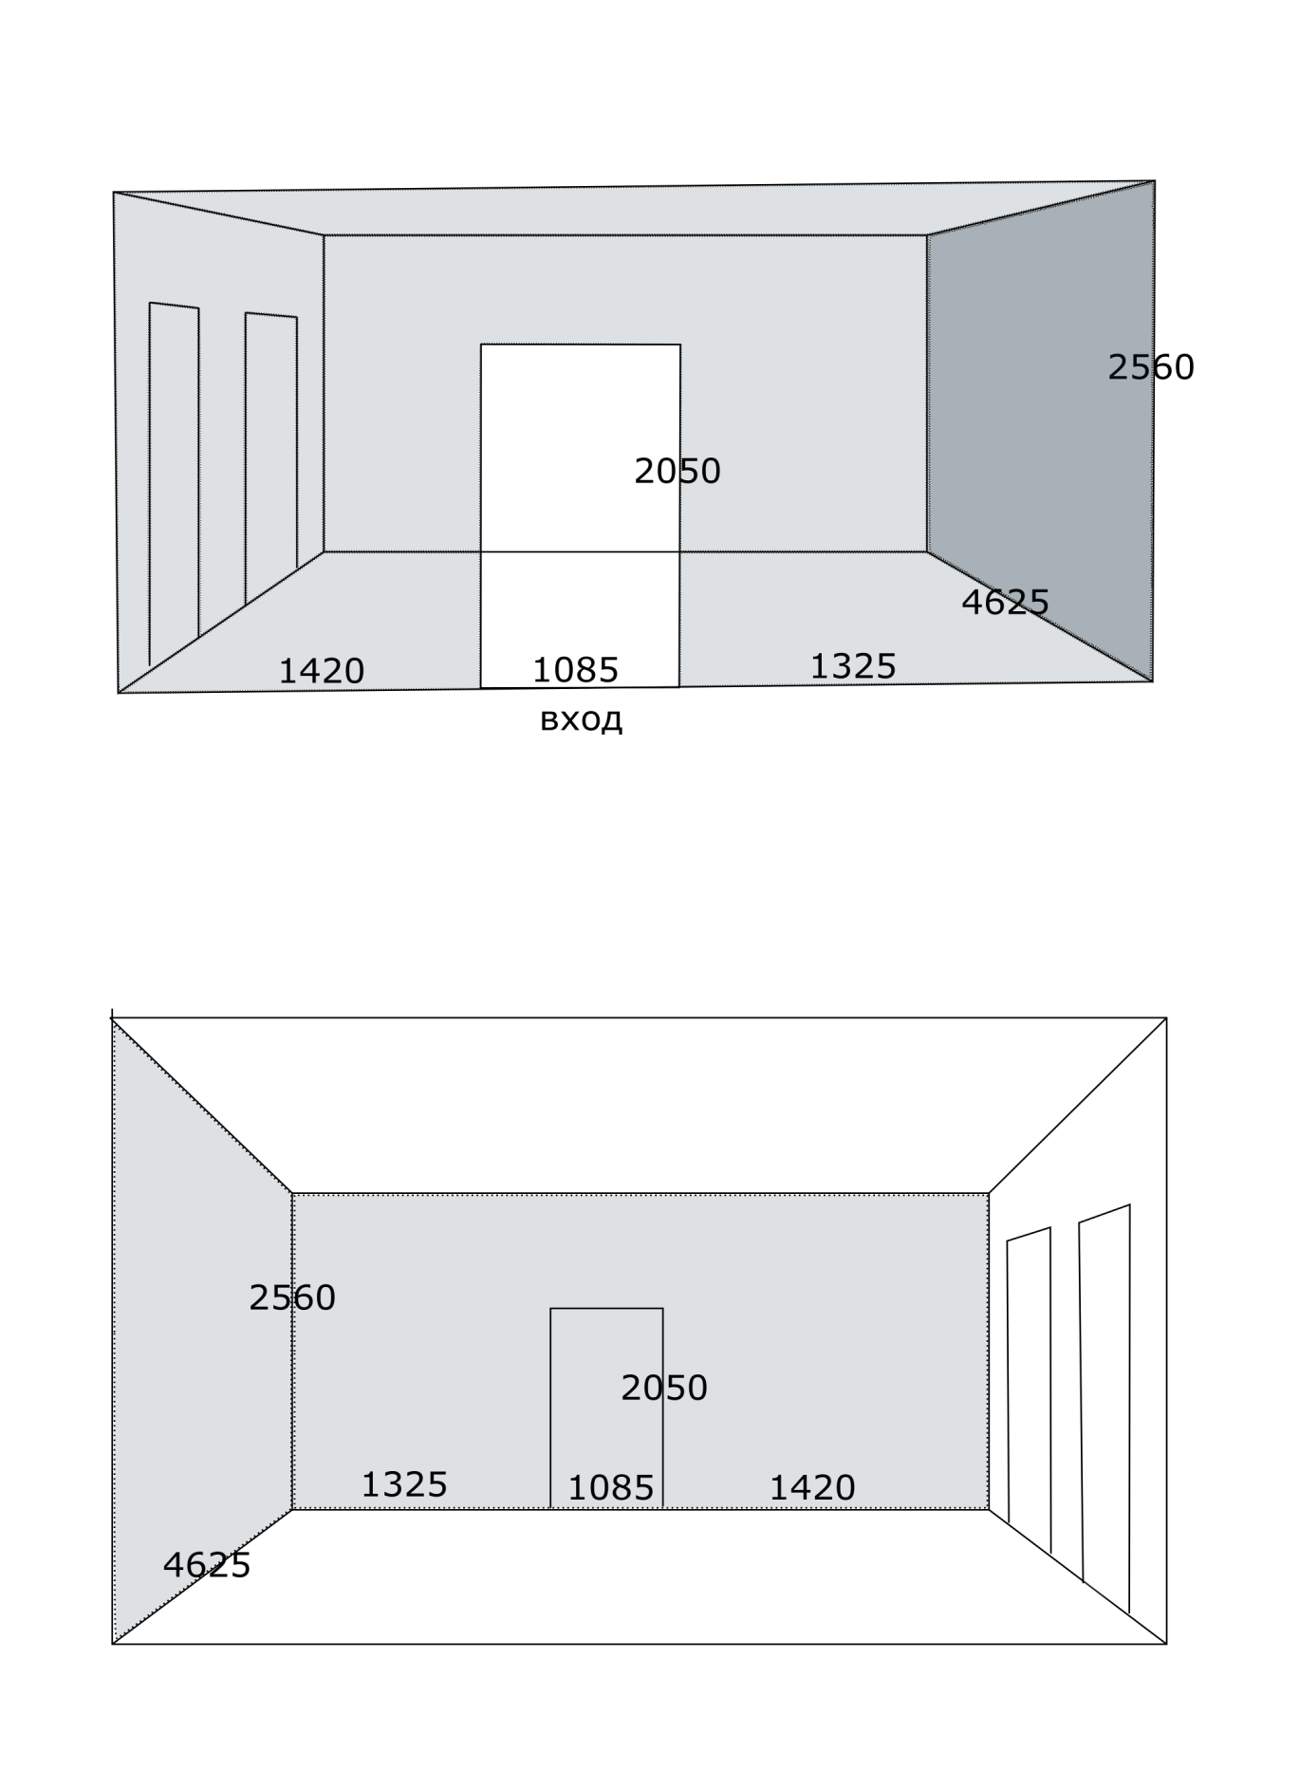
рис. 1 – вид со стороны входной двери
рис. 2 – вид со стороны помещения на входную дверь.
Стены для Конкурса помечены серым цветом. Размеры указаны в миллиметрах.

Приложение № 3

Автобус экскурсионный Богдан А-09214
Технические данные A-09214
Общие
Длина/ширина/высота/высота с учетом кондиционера, мм | 7430/2380/2850
Колесная база, мм | 3815
Передняя/задняя колея, мм | 1680/1650
Дорожный просвет, мм | 160
Высота ступени над уровнем дороги, мм | 360
Объем багажных отсеков, м3 | 1,4
Кузов
Тип | несущий, вагонного типа
Кол-во дверей для пассажиров | 2
Высота дверей, мм | 2000
Ширина дверных проемов (общая), мм | 650
Салон
Пассажировместимость (без водителя), чел | 35
Число мест для сидения (без водителя), чел | 26
Высота салона, мм | 1950
Тип сидений | мягкие
Колеса/Шины
Размеры | 215/75 R 17,5

